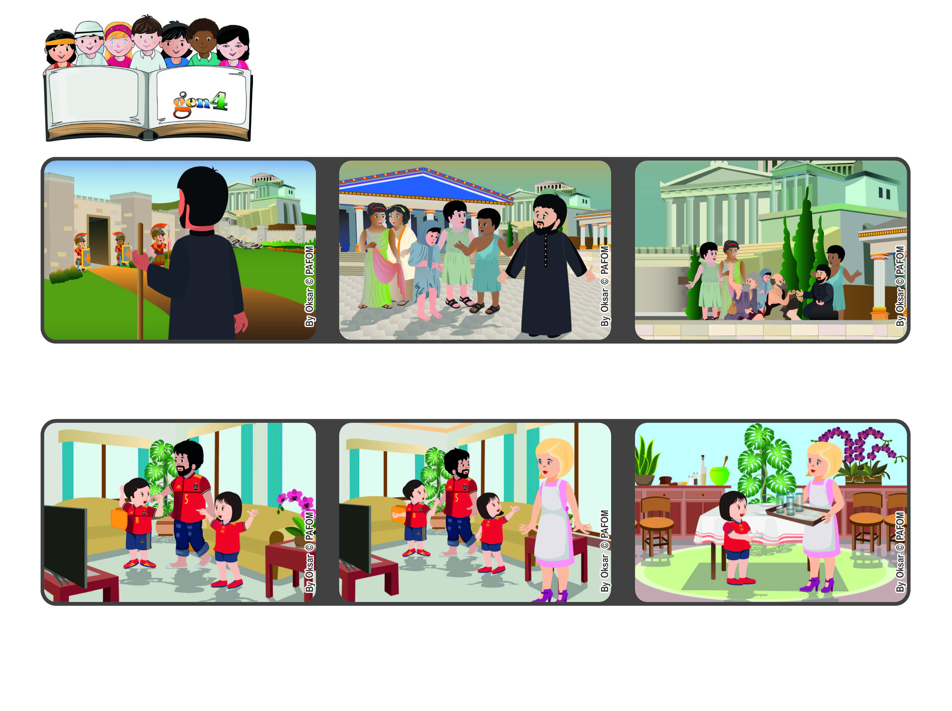

**Settembre 2022**

**“Pur essendo libero da tutti, mi sono fatto servo di tutti**

**per guadagnarne il maggior numero!” (1Cor 9,19).**

**Liberi di amare**

**Parola di Vita**

**Io volevo vedere la partita, ma ho pensato: ‘Anche nella mamma c’è Gesù da amare!’ Mi sono alzata e sono andata in cucina ad apparecchiare. Ho fatto felice la mamma e poi la nostra squadra ha vinto 4 a 0!!!**

**È entrata la mamma ed ha detto: ‘Ma nessuno pensa a me che sono tornata stanca dal lavoro e devo pure preparare la cena? Chi mi aiuta ad apparecchiare?**

**Esperienza di Cecilia della città Madrid in Spagna: Una sera insieme con il mio papà e mio fratello stavamo vedendo una partita di calcio alla televisione.**

**Per questo afferma che, pur essendo libero da tutti, sta attento a mettersi al servizio di chi ha bisogno.**

**L’apostolo Paolo compie lunghi viaggi per far conoscere a tanti l’amore di Gesù. In uno di questi arriva in Grecia, nella città di Corinto.**

**Vede che alcuni discepoli da poco diventati cristiani, non si capiscono sul comportamento da avere. Per Paolo la cosa più importante è sempre l’amore verso tutti, specie per i più deboli.**

**”© PAFOM, Disegni e testo a cura del Centro Gen4”**

**I Gen4 sono i bambini del Movimento dei Focolari di cui Chiara Lubich è la fondatrice.**